REGUPOL terrace alu fire Schutzschicht für Montagesysteme von Terrassen, Balkonen und Loggien

REGUPOL Germany

Eigenschaften

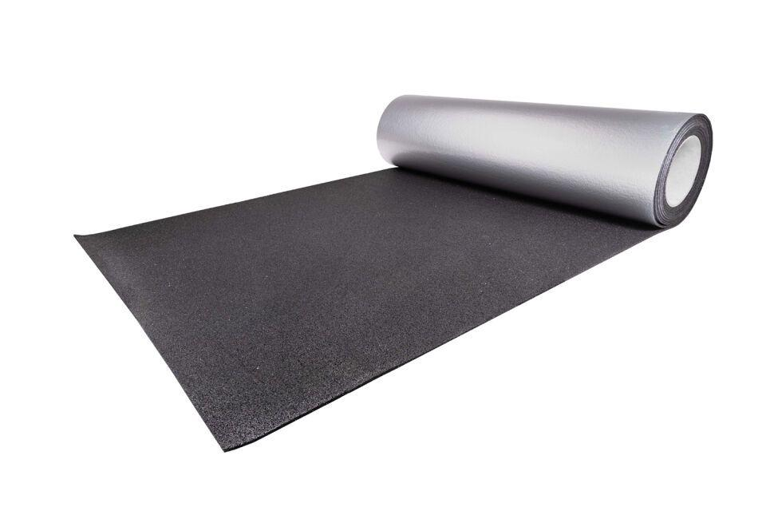

Ausführung

Platte, Rolle

Farbton

schwarz

Produkt

Schutzlage

Werkstoff

Gummigranulat, Polyurethan (PUR)

Stärke (mm)

3,00 - 20,00

Brandverhalten

Broof (t1)

Chemische Beständigkeit

laugenbeständig, säurenbeständig

Diffusionsverhalten

diffusionsoffen

Kaschierung

einseitig

Wasserbeständigkeit

wasserdurchlässig

Werkstoff Kaschierung, Beschichtung

Aluminium

Einsatzort

außen

Breite

individuell nach Kundenwunsch

Länge

individuell nach Kundenwunsch

Alterungsbeständig

ja

Antimikrobiell

ja